|  |  |
| --- | --- |
| **B&R-Liefervorschrift zur Anlieferung von Waren**  **V04** | |
|  | |
|  | |
|  |  |
|  |  |
|  |  |

1. Inhaltsverzeichnis

1 Kurzzusammenfassung 4

2 Geltungsbereich 4

3 Begriffsdefinitionen 4

3.1 Lieferung 4

3.2 Lieferposition 4

3.3 Verpackungseinheit 4

3.4 Liefereinheit 4

3.4.1 Paket 4

3.4.2 Ladungsträger 4

3.4.3 Gitterboxen 5

3.4.4 Einwegpaletten 5

4 Anlieferzeiten 5

5 Lieferschein 5

6 Etiketten 5

6.1 Packstück-Etikett 5

6.2 Materialkennzeichnungs-Etikett 6

7 Abkürzungen 6

8 Packen von Ladungsträgern 7

8.1 Sortenreine Ladungsträger 7

8.1.1 Sortenreine Ladungsträger mit Verpackungseinheiten 7

8.1.2 Sortenreine Ladungsträger mit Umverpackungen (Paketen) 7

8.1.3 Gewichtsverteilung 8

8.1.4 Positionieren der Verpackungseinheiten auf dem Ladungsträger 8

8.2 Ladungsträger mit verschiedenen Produkten 8

8.2.1 Ladungsträger mit verschiedenen Produkten in Verpackungseinheiten 8

8.2.2 Ladungsträger mit verschiedenen Produkten in sortenreinen Paketen 9

8.2.3 Ladungsträger mit nicht sortenreinen Paketen 9

8.2.4 Positionieren von Verpackungseinheiten oder Pakete 10

9 Packen von Paketlieferungen 10

9.1 Sortenreine Pakete 10

9.1.1 Gemischte Pakete 11

10 Prüfdokumente 11

11 Maximale Anliefergewichte 11

12 Einsatz von Verpackungsmaterial 11

13 Etiketten auf Umlaufverpackungen 11

14 Tausch von Paletten 11

15 Schutz vor Beschädigungen 12

16 Folgen bei Missachten der Liefervorschrift 12

# Kurzzusammenfassung

* Anlieferzeiten:

Werk Eggelsberg: Montag – Freitag: von 06:00 bis 18:00 Uhr

Werk Gilgenberg: Montag – Donnerstag: von 06:00 bis 15:00 Uhr

Freitag: von 06:00 bis 11:30 Uhr

* Ladungsträger: Höhe max. 1,9 Meter, Gewicht max. 900 kg, 4 cm umlaufender Rand,

keine einseitige Beladung!

* Paket: Gewicht max. 20 kg
* Eindeutige Kennzeichnung jeder Verpackungseinheit mit Barcode
* Lieferschein je Lieferposition oder Paket

# Geltungsbereich

Diese Vorschrift beschreibt die bei B&R geltenden Bedingungen für Verpackungs- und Anlieferformen und ist Teil aller Vertragsbeziehungen, es sei denn, es werden separate Vereinbarungen getroffen. Eventuelle Änderungen und Ergänzungen zu dieser Vorschrift erhalten ihre Wirksamkeit ausschließlich in schriftlicher Form.

# Begriffsdefinitionen

## Lieferung

Unter Lieferung wird die Gesamtheit der angelieferten Ware zu einem spezifischen Anlieferzeitpunkt verstanden. Eine Lieferung kann aus mehreren Produkten (Lieferpositionen) bestehen und es können Lieferpositionen aus mehreren Bestellungen zu einer Lieferung zusammengefasst sein.

## Lieferposition

Besteht eine Lieferung aus mehreren verschiedenen Produkten, so wird jedes in der Lieferung enthaltene Produkt als Lieferposition verstanden.

## Verpackungseinheit

Eine Verpackungseinheit ist die jeweils kleinste Verpackung in die ein Produkt verpackt ist. Eine Verpackungseinheit ist vom Inhalt immer sortenrein und darf ausschließlich gleiche Produkte enthalten.

## Liefereinheit

Eine Liefereinheit ist eine versandtaugliche Zusammenstellung aus einer oder mehreren Verpackungseinheiten. Liefereinheiten werden entweder als Paket oder auf einem Ladungsträger (Europalette) geliefert. Liefereinheiten können sortenrein sein oder mehrere Lieferpositionen enthalten.

### Paket

Ein Paket ist eine versandtaugliche Umverpackung von einer oder mehrerer Verpackungseinheiten.

### Ladungsträger

Ein Ladungsträger ist eine Europalette auf welcher mehrere Verpackungseinheiten oder Pakete versandtauglich zusammengefasst werden.

Europaletten müssen im Format 800 * 1200 mm nach den Bestimmungen der EPAL (European Pallets Association) gefertigt sein, und somit der Norm UIC 435-2 entsprechen (www.epal-pallets.org).

### Gitterboxen

Gitterboxen dürfen nicht verwendet werden.

### Einwegpaletten

Einwegpaletten dürfen nicht verwendet werden.

# Anlieferzeiten

Werk Eggelsberg:

Anlieferungen Montag bis Freitag (Werktag) zwischen 06:00 und 18:00 Uhr

Werk Gilgenberg:

Anlieferungen Montag bis Donnerstag (Werktag) zwischen 06:00 und 15:00 Uhr

Freitag (Werktag) zwischen 06:00 und 11:30 Uhr

Ausnahmen bedürfen der Zustimmung von B&R und müssen schriftlich vereinbart werden.

# Lieferschein

Jeder Lieferung sind ein oder mehrere Lieferscheine deutlich sichtbar beizulegen. Werden mehrere verschiedene Produkte auf einem Ladungsträger gelagert, so ist pro Lieferposition, Paket, Verpackungseinheit oder Liefereinheit ein Lieferschein beizulegen (Details Siehe Punkt 8 Packen von Ladungsträgern oder Punkt 9 Packen von Paketlieferungen).

Ein Lieferschein muss folgende Angaben enthalten:

* B&R-Bestellnummer, als Text und als Barcode[1]
* Empfängeradresse
* Lieferscheinnummer, als Text und als Barcode1
* Ausstellungsdatum des Lieferscheins (Format tt.mm.jjjj), in Text und als Barcode1
* B&R-Materialnummer, in Text und als Barcode1
* B&R-Materialbezeichnung
* B&R-Bezeichnung gemäß Bestellung
* Name des Lieferanten
* Stückzahl, in Text und als Barcode1

# Etiketten

Angelieferte Produkte sind mit Etiketten zu kennzeichnen. Für die Kennzeichnung ist ein Packstück-Etikett oder ein Materialkennzeichnungs-Etikett zu verwenden.

## Packstück-Etikett

Das Packstück-Etikett muss folgende Informationen enthalten:

1. Name und Adresse des Lieferanten
2. Lieferscheinnummer und Lieferposition
3. B&R-Materialnummer, als Text und als Barcode
4. B&R-Materialkurztext (optional)
5. Stückzahl welche in der Liefereinheit enthalten ist, als Text und als Barcode
6. Anzahl der Liefereinheiten (Paket/Palette X von Y)
7. B&R Bestellnummer, als Text und als Barcode
8. Date-Code (optional, nach Vereinbarung)

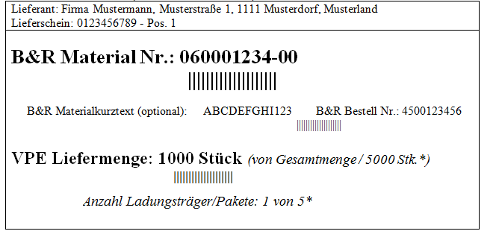

**1**

**2**

**3**

**5**

**6**

**7**

**4**

## Materialkennzeichnungs-Etikett

Das Materialkennzeichnungsetikett muss folgende Informationen enthalten:

1. B&R-Materialnummer, als Text und als Barcode
2. Verpackungsmenge
3. B&R-Bestellnummer
4. Hersteller Artikelbezeichnung
5. Date-Code (optional, nach Vereinbarung)



**4**

**2**

**3**

**1**

# Abkürzungen

In den nachfolgenden Abschnitten gelten folgende Abkürzungen und Farben:

* VPE: Verpackungseinheit
* P: Paket
* LS: Lieferschein
* MKE: Materialkennzeichnungs-Etikett
* PE: Packstück-Etikett

# Packen von Ladungsträgern

Es ist anzustreben, sortenreine Ladungsträger zu erstellen.

Die Ladungsträger dürfen eine Höhe von 1,9 Meter und ein Gewicht von 900 kg nicht überschreiten.

Die Ladungssicherung hat grundsätzlich den aktuellen Vorgaben der Straßenverkehrsordnung, sowie den aktuellen UVV (Unfallverhütungsvorschriften) zu entsprechen.

## Sortenreine Ladungsträger

Ein sortenreiner Ladungsträger ist ein Ladungsträger, auf dem ausschließlich gleiche Produkte gepackt sind.

### Sortenreine Ladungsträger mit Verpackungseinheiten

Sortenreine Ladungsträger mit Verpackungseinheiten sind wie folgt zu packen:

* Jede Verpackungseinheit ist mit einem Materialkennzeichnungs-Etikett zu kennzeichnen.
* Jeder sortenreine Ladungsträger ist mit einem Packstück-Etikett zu kennzeichnen. Auf diesem ist abzulesen, wie viele Ladungsträger die Lieferposition einschließt   
  (z.B. Ladungsträger 2 von 5).
* Jeder Liefereinheit ist ein Lieferschein beizulegen.

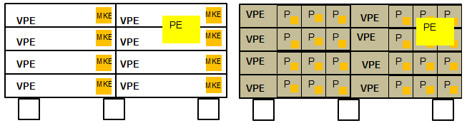

LS

### Sortenreine Ladungsträger mit Umverpackungen (Paketen)

Sortenreine Ladungsträger mit Umverpackungen (Paketen), welche Verpackungseinheiten beinhalten, sind wie folgt zu packen:

* Jede Verpackungseinheit ist mit einem Materialkennzeichnungs-Etikett zu kennzeichnen.
* Jedes sortenreine Paket ist mit einem Materialkennzeichnungs-Etikett zu kennzeichnen.
* Jeder sortenreine Ladungsträger ist mit einem Packstück-Etikett zu kennzeichnen. Auf diesem ist abzulesen, wie viele Ladungsträger die Lieferposition einschließt   
  (z.B. Ladungsträger 2 von 5).
* Jeder Liefereinheit ist ein Lieferschein beizulegen.

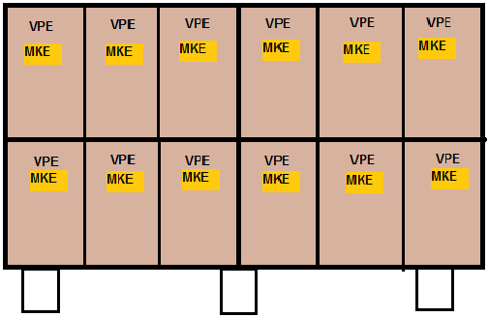

**P**

**P**

**P**

**P**

PE

LS

### Gewichtsverteilung

Die Verpackungseinheiten sind auf dem Ladungsträger gleichmäßig zu verteilen. Eine einseitige Gewichtsverteilung ist unzulässig.





### Positionieren der Verpackungseinheiten auf dem Ladungsträger

Die Verpackungseinheiten müssen so positioniert werden, dass am Ladungsträger auf allen 4 Seiten ein Rand von mindestens 4 cm entsteht.

Ausnahme: Wenn die Abmessungen einer einzelnen Verpackungseinheit diese Maße überschreiten.

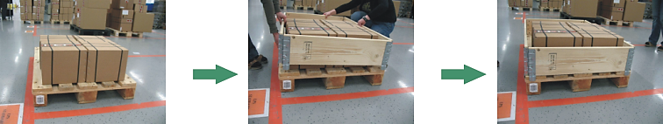

## Ladungsträger mit verschiedenen Produkten

Ein Ladungsträger mit verschiedenen Produkten ist ein Ladungsträger auf dem mehrere verschiedene Lieferpositionen (Produkte) gepackt sind.

### Ladungsträger mit verschiedenen Produkten in Verpackungseinheiten

Ladungsträger mit verschiedenen Produkten in Verpackungseinheiten sind wie folgt zu packen:

* Jede Verpackungseinheit ist mit einem Materialkennzeichnungs-Etikett zu kennzeichnen.
* Jeder Verpackungseinheit ist ein Lieferschein beizulegen.

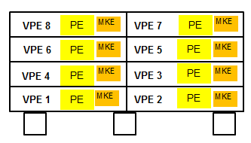

LS

LS

LS

LS

LS

LS

LS

LS

### Ladungsträger mit verschiedenen Produkten in sortenreinen Paketen

Ladungsträger mit verschiedenen Produkten in sortenreinen Paketen, in denen sich Verpackungseinheiten befinden, sind wie folgt zu packen:

* Jede Verpackungseinheit ist mit einem Materialkennzeichnungs-Etikett zu kennzeichnen.
* Jedes Paket ist mit einem Packstück-Etikett zu kennzeichnen. Auf diesem ist abzulesen, wie viele Pakete die Lieferposition einschließt (z.B. Paket 1 von 2).
* Jedem Paket ist ein Lieferschein beizulegen.

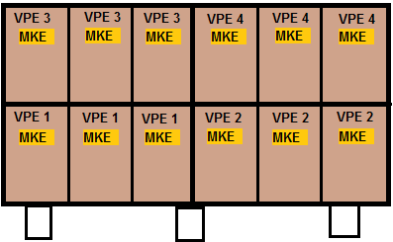

**P1**

PE

LS

PE

PE

PE

LS

LS

LS

**P2**

**P3**

**P4**

### Ladungsträger mit nicht sortenreinen Paketen

Ladungsträger mi Pakete die verschiedene Produkte enthalten sind wie folgt zu packen.

* Jede Verpackungseinheit ist mit einem Materialkennzeichnungsetikett zu kennzeichnen.

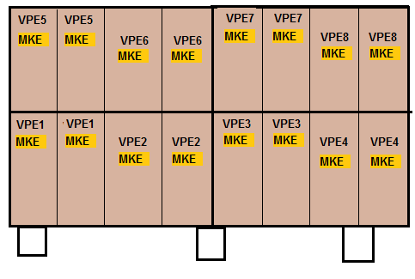

LS

LS

LS

LS

**P3**

**P1**

**P4**

**P2**

* Jedem Paket ist ein Lieferschein beizulegen.

**Das Aufteilen von Produkten auf mehrere Pakete ist unzulässig.**

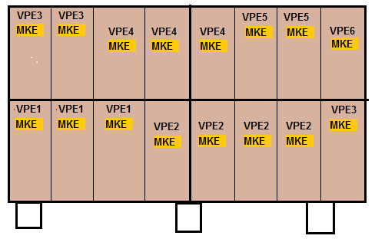

LS

LS

LS

LS

**P3**

**P1**

**P2**

**P4**

### Positionieren von Verpackungseinheiten oder Pakete

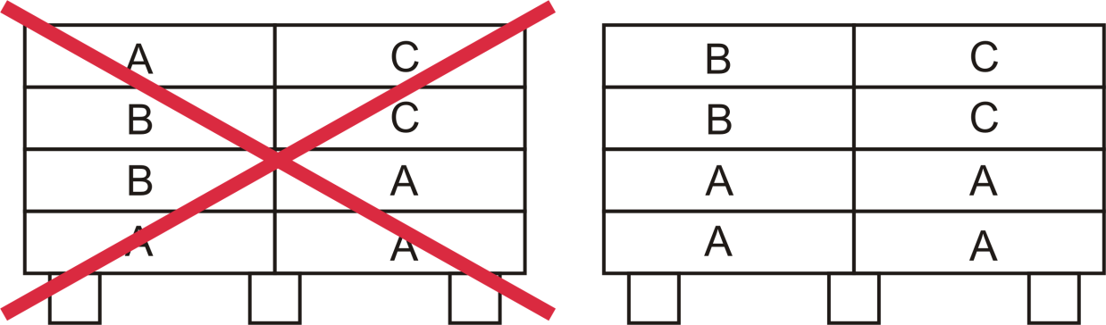Verpackungseinheiten oder sortenreine Pakete müssen auf Mischpaletten sinnvoll nebeneinander angeordnet werden, sodass gleiche Materialien nebeneinander oder aufeinander angeordnet sind.

# Packen von Paketlieferungen

## Sortenreine Pakete

Sortenreine Pakete sind wie folgt zu packen

* Jede Verpackungseinheit ist mit einem Materialkennzeichnungs-Etikett zu kennzeichnen.
* Jede sortenreine Liefereinheit (Paket) ist mit einem Packstück-Etikett zu kennzeichnen.
* Jedem Paket ist ein Lieferschein beizulegen.

LS

PE

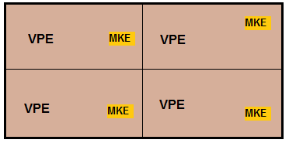

### Gemischte Pakete

Pakete welche mehrere Lieferpositionen (Produkte) enthalten sind wie folgt zu packen.

* Jede Verpackungseinheit ist mit einem Materialkennzeichnungs-Etikett zu kennzeichnen.
* Jeder Lieferposition (unterschiedliche Materialien) ist ein Lieferschein beizulegen.

VPE1

VPE 1

VPE 2

VPE 2

MKE

MKE

MKE

MKE

LSS

LSS

# Prüfdokumente

Prüfdokumente sind der Ware beizulegen, wenn diese Teil der Lieferverträge sind.

# Maximale Anliefergewichte

Folgende Maximalgewichte sind einzuhalten und dürfen nicht überschritten werden:

* Pakete/Verpackungseinheiten maximal 20 kg
* Sortenreine Ladungsträger (Europaletten) maximal 900 kg

# Einsatz von Verpackungsmaterial

Bei der Wahl des Verpackungsmaterials sind die geltenden Umweltgesetze und Umweltverordnungen einzuhalten. Alle Einweg-Verpackungen sind eindeutig sichtbar,

mit genormten Bild- und Kurzzeichen (nach DIN 6120) bzw. mit von der Entsorgungswirtschaft anerkannten Symbolen, zu kennzeichnen.

Kennzeichnungen, Klebebänder, Umreifungsbänder, Etiketten und Warenanhänger dürfen die Recyclingfähigkeit nicht einschränken.

# Etiketten auf Umlaufverpackungen

Für von B&R bereitgestellte Lademittel (Umlaufverpackungen) dürfen nur Etiketten verwendet werden, die von den Lademitteln rückstandsfrei und leicht entfernt werden können.

# Tausch von Paletten

Die Europaletten müssen in einem sauberen und trockenen Zustand sein und den von der EPAL veröffentlichten Tauschkriterien entsprechen. Paletten, die diesen Bestimmungen nicht entsprechen, werden nicht akzeptiert und es erfolgt kein Tausch (www.epal-pallets.org).

# Schutz vor Beschädigungen

Der Lieferant trägt die Verantwortung für die Verpackung von Materialien, die geschützt werden müssen, wie beispielsweise:

* Elektronische Bauteile müssen in ESD-sicheren Behältern, Magazinen, Gurten, etc. entsprechend der Vorschrift EN 61340-5-1 verpackt sein.
* Korrosionsgefährdete Materialien müssen in Umhüllungen verpackt sein, die die Korrosion verhindern.
* Materialien mit beschichteten und/oder empfindlichen Oberflächen müssen so verpackt werden, dass die Oberflächen geschützt sind (z.B. Zwischenlagen in Verpackungseinheiten)
* Bestückte Leiterplatten (Elektronik-Baugruppen) müssen in ESD-sicheren Verpackungen oder Behältern entsprechend der Vorschrift EN 61340-5-1 verpackt sein.

# Folgen bei Missachten der Liefervorschrift

Durch Missachten der Liefervorschrift entstehende Kosten werden dem Lieferanten in Rechnung gestellt. Sendungen, die den in Punkt 3 bis 14 beschriebenen Anforderungen nicht entsprechen, können von B&R zurückgewiesen werden (Annahme-Verweigerung). Die Kosten für die Rücksendung hat der Lieferant zu tragen.

1. Alle Barcodes sind in Code 128 oder Code 39 auszuführen